“球约”约球微信小程序

用户手册


课 程： 软件工程导论
题 目： 约球微信小程序设计与开发
专 业： 软件工程
小 组： G06
班 级： 1704/1701/1702
小组成员：李骏 31701352(组长)
周南 31701332
林豪31701353

软件用户手册(SUM)
说明：
1.《软件用户手册》(SUM)描述手工操作该软件的用户应如何安装和使用一个计算机软件配置项(CSCI) ,一组CSCI,一个软件系统或子系统。它还包括软件操作的一些特别的方面，诸如，关于特定岗位或任务的指令等。
2.SUM是为由用户操作的软件而开发的，具有要求联机用户输入或解释输出显示的用户界面。如果该软件是被嵌人在一个硬件一软件系统中，由于已经有了系统的用户手册或操作规程，所以可能不需要单独的SUM.

编号 | 修改章节名称 | 说明 | 修订日期 | 版本号 | 修订人 | 发布日期
01 | 部分 | 新建 | 20190504 | v1.0 | 周南 | 20190504
02 | 部分 | 修改 | 20190526 | V2.0 | 周南 | 20190526
03 | 部分 | 修改 | 20190602 | V3.0 | 林豪 | 20190602
04 | 部分 | 修改 | 20190609 | V4.0 | 周南 | 20190609

目录
软件用户手册(SUM) 1
1引言 4
1.1标识 4
1.2系统概述 4
1.3文档概述 4
2引用文件 4
3软件综述 4
3.1软件应用 5
3.2软件清单 5
3.3软件环境 5
3.4软件组织和操作概述 6
3.5意外事故以及运行的备用状态和方式 7
3.6保密性和私密性 7
3.7帮助和问题报告 7
4访问软件 8
4.1软件的首次用户 8
4.1.1熟悉设备 8
4.1.2访问控制 8
4.1.3安装和设置 8
4.2启动过程 8
4.3停止和挂起工作 13
5使用软件指南 14
5.1能力 14
5.2约定 14
5.3处理过程 15
5.4相关处理 15
5.5数据备份 22
5.6错误，故障和紧急情况时的恢复 22
5.7消息 24
5.8快速引用指南 24
6注解 25
附录 25

1引言

1.1标识
标题：《软件用户手册》
简称：SUM
版本号：1.0

1.2系统概述
该约球小程序系统主要用途是为那些寻求打球资源的篮球爱好者提供一个平台寻找球场资源，人力资源等系列打球资源，同时添加系列评分等功能，增加篮球社交的趣味性。
投资方：本小组成员。
需方：杨枨老师和广大篮球爱好者
用户：广大篮球爱好者
开发方：本小组成员
支持机构：杨枨老师
运行现场：已完成项目计划、需求分析，可行性报告、总体设计、详细设计、软件测试计划。

1.3文档概述
用途：该文档作为约球微信小程序用户的使用指南，让用户在会用该微信小程序的基础上，充分发挥小程序的各项功能，使得该小程序更好的服务于用户自身。
内容：描述了软件的运行环境、访问软件的用户如何进行访问控制及启停等操作以及软件自身的过程处理、约定及错误处理。

2引用文件
参考资料：
张海藩，牟永敏. 《软件工程导论（第6版）》. 北京:清华大学出版社，2013
王延平 《21天精通微信小程序开发》 北京:电子工业出版社 2017.2
微信小程序官方开发指南 https://developers.weixin.qq.com
Kyle Simpson 《你不知道的JavaScript》北京:人民邮电出版社 2015.4
GB T-8567-2006计算机软件文档编制规范

3软件综述

3.1软件应用
用途： 一个力求于为寻找打球资源的篮球爱好者提供球场资源、人力资源等的平台，整个系统的构思出发点在于为篮球爱好者提供舒适的野球体验，同时添加了赛后评价群组等功能扩大了篮球活动的社交趣味性。
能力：此软件通过以微信小程序的模式,通过微信小程序登入,通过定位查询到附近的发布的约球公告并加入公告,也可以建立公告吸引他人的加入,公告以地图上的气泡为展现方式,加入后可以查看到同组成员信息,结束后可以给对方进行评价。
操作上的改进：用地图点击发布帖子的方式代替传统文字帖子发布形式；

3.2软件清单
微信6.7.2版本（及以上）

3.3软件环境
设备：任意可以支持微信的移动终端
根据终端类型分类如下：
1.安卓手机：系统要求：安卓4.0以上系统适用
2.iPhone：系统要求：iPhone6.1-iPhone8.0以上系统适用
3.ipad：系统要求：iPad6.1-iPad8.0以上系统适用

3.4软件组织和操作概述

软件组织
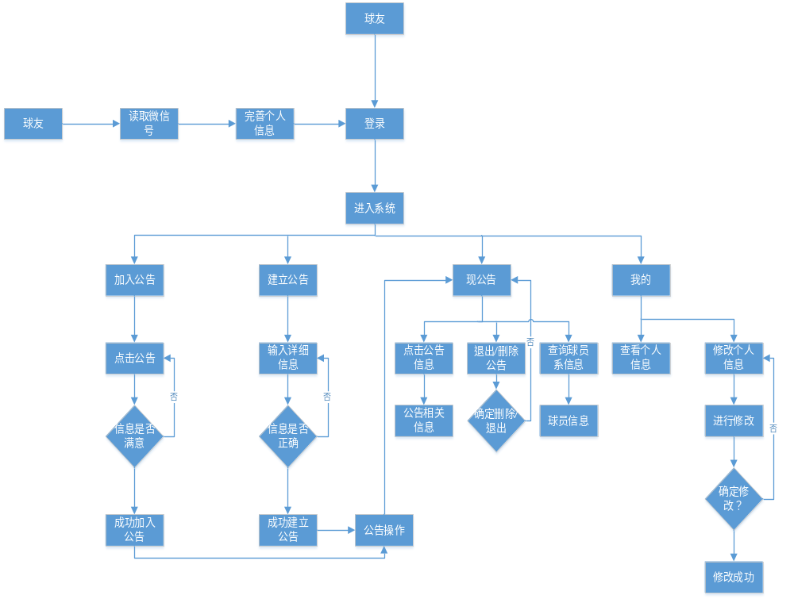操作概述
（1）进入微信发现界面

（2）点击进入最底端的微信小程序

（3）搜索约球微信小程序

（4）进入约球微信小程序

（5）接下来可进行如下操作
1.根据个人需要加入符合条件的公告：在探索界面，选择地图上的公告气泡，点击加入，显示所加入的群组。
2.根据个人需要发起公告：在约球界面，选择地图上的公告气泡，点击发起活动，选择各项参数及说明，显示创建的群组。
3.查看加入的群组：在群组界面，点击已加入的群组，可查看已加入的成员信息。
4.查看我的个人信息：在我的界面，查看个人基本信息、赛后评价以及关于开发者信息、对系统的设置。
5.对他人实力进行评价：在约球结束后，对他人可进行文字评价。
6.软件的运行：按不同需要可点击“探索”、“约球”、“群组”、“我的”四个按钮进入具体功能，可随时按下按钮切换界面。
7.界面：软件的开始界面即探索界面，约球界面，群组界面，我的界面。

3.5意外事故以及运行的备用状态和方式
状态：尺寸差异
Iphone | 安卓机 | ipad
处理：尺寸差异可忽略。

状态：微信小程序由未知原因卡死
Iphone | 安卓机 | ipad
处理：强制关闭机器/强制关闭WeChat

3.6保密性和私密性
本条应包含与该软件有关的保密性和私密性要求的概述。(若适用)应包括对非法制作软件或文档拷贝的警告。
在开发过程中，除了规定的需方（杨枨老师），开发方（G06小组）以及ZUCC其他软件工程基础课内开发团队（如需要）可查看该软件的相关文档外，其余个体或组织都无法查看。
在完成开发后，任意能够使用微信小程序的个体或组织由权力使用该软件，但未征得开发团队（G06小组）同意进行该小程序文件的拷贝或制作将受到追责及法律制裁。

3.7帮助和问题报告
获取帮助/问题报告联系地点：浙江大学城市学院计算与计算科学学院
获取帮助/问题报告联系人：李骏、周南、林豪
获取帮助/问题报告联系方式：31701332@stu.zucc.edu.cn

4访问软件

4.1软件的首次用户

4.1.1熟悉设备
用户启动微信，点击下方发现按钮，进入最底端微信小程序，搜索BallDate微信小程序，经小程序获取用户信息后，方可使用。

4.1.2访问控制
本条应提供用户可见的软件访问与保密性特点的概述。(若适用)本条应包括以下内容：
a.怎样获得和从谁那里获得口令；
b.如何在用户的控制下添加、删除或变更口令；
c.与用户生成的输出报告及其他媒体的存储和标记有关的保密性和私密性要求。

4.1.3安装和设置
方式一
1.进入微信发现界面

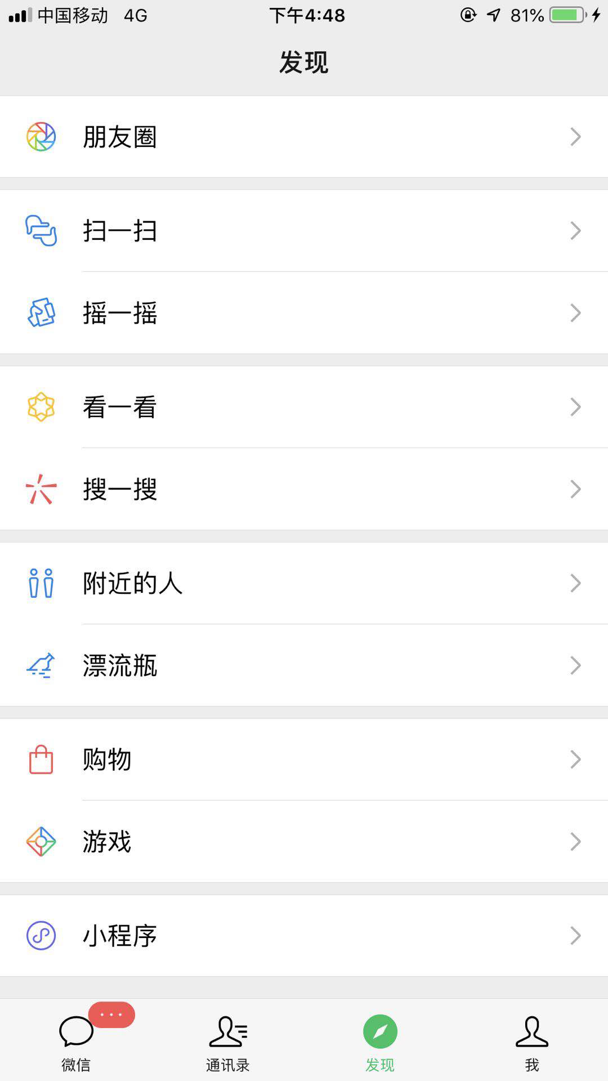
2.点击进入最底端的微信小程序
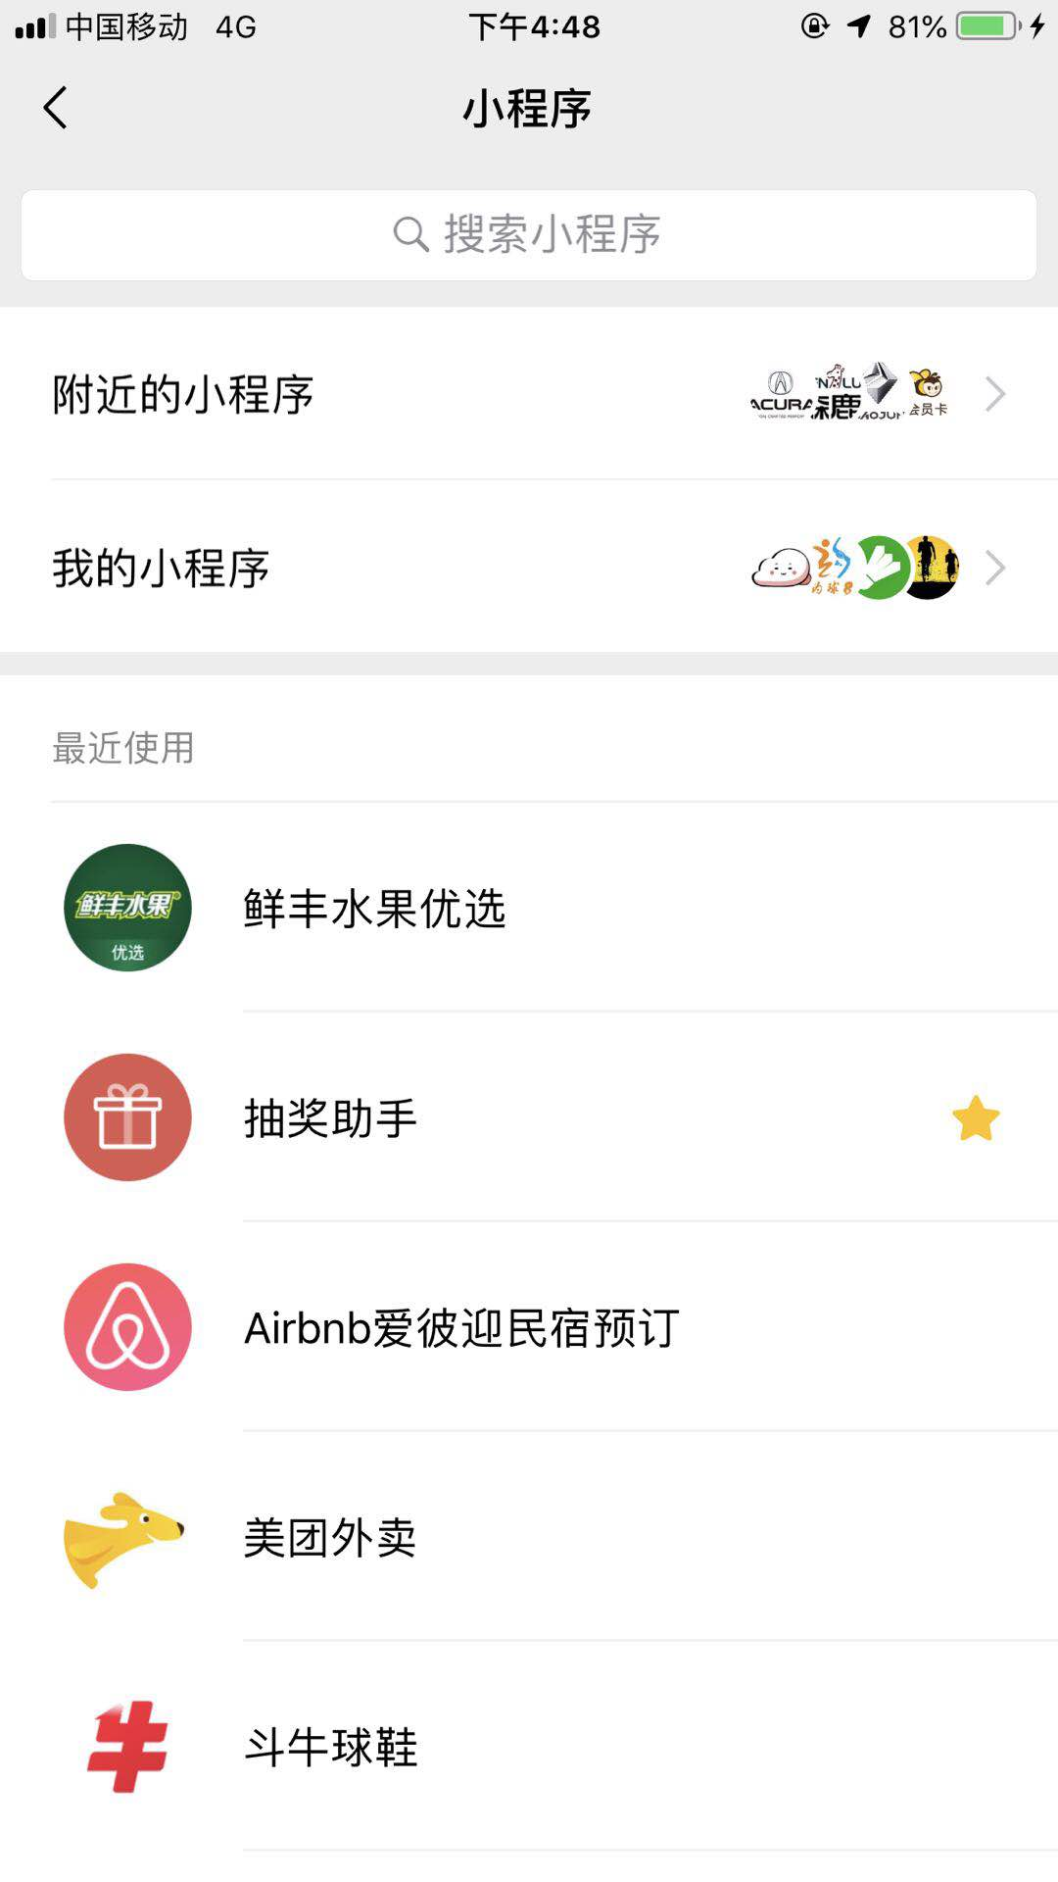
3.搜索约球微信小程序
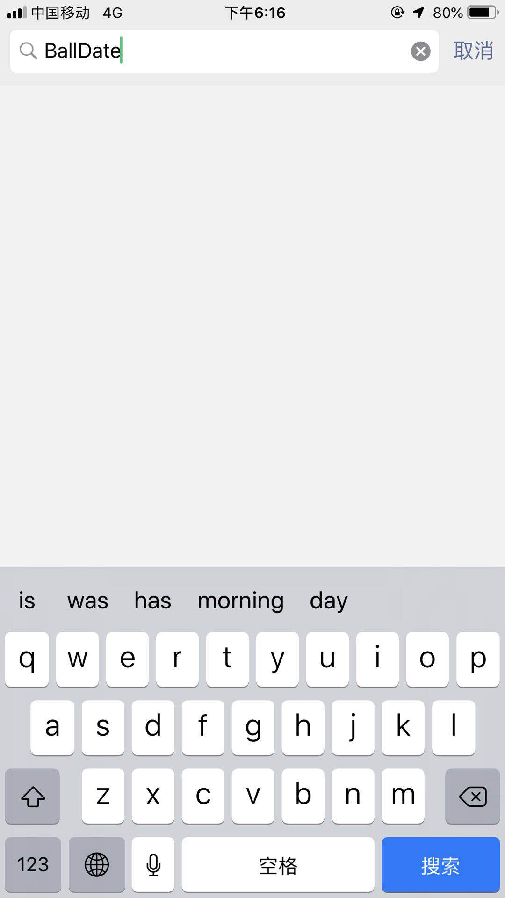
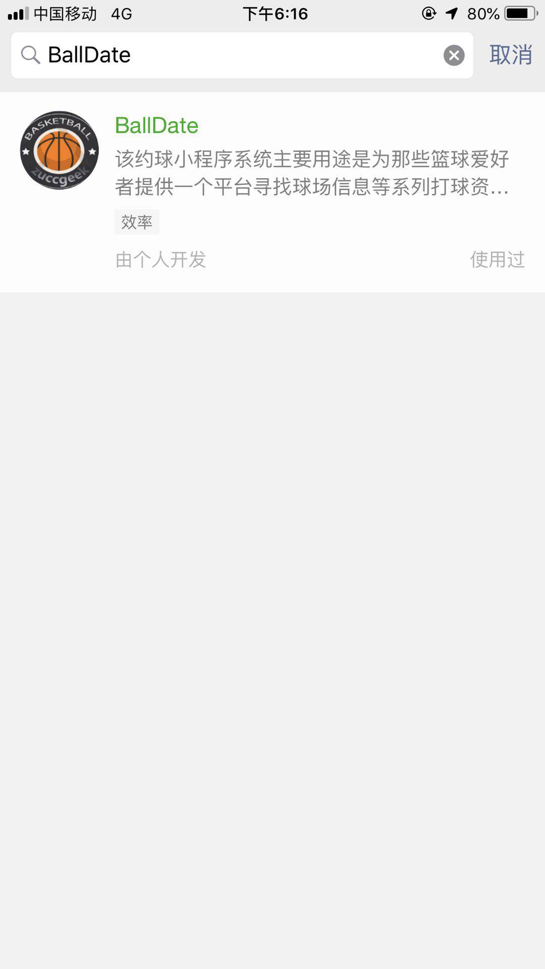
4.进入约球微信小程序

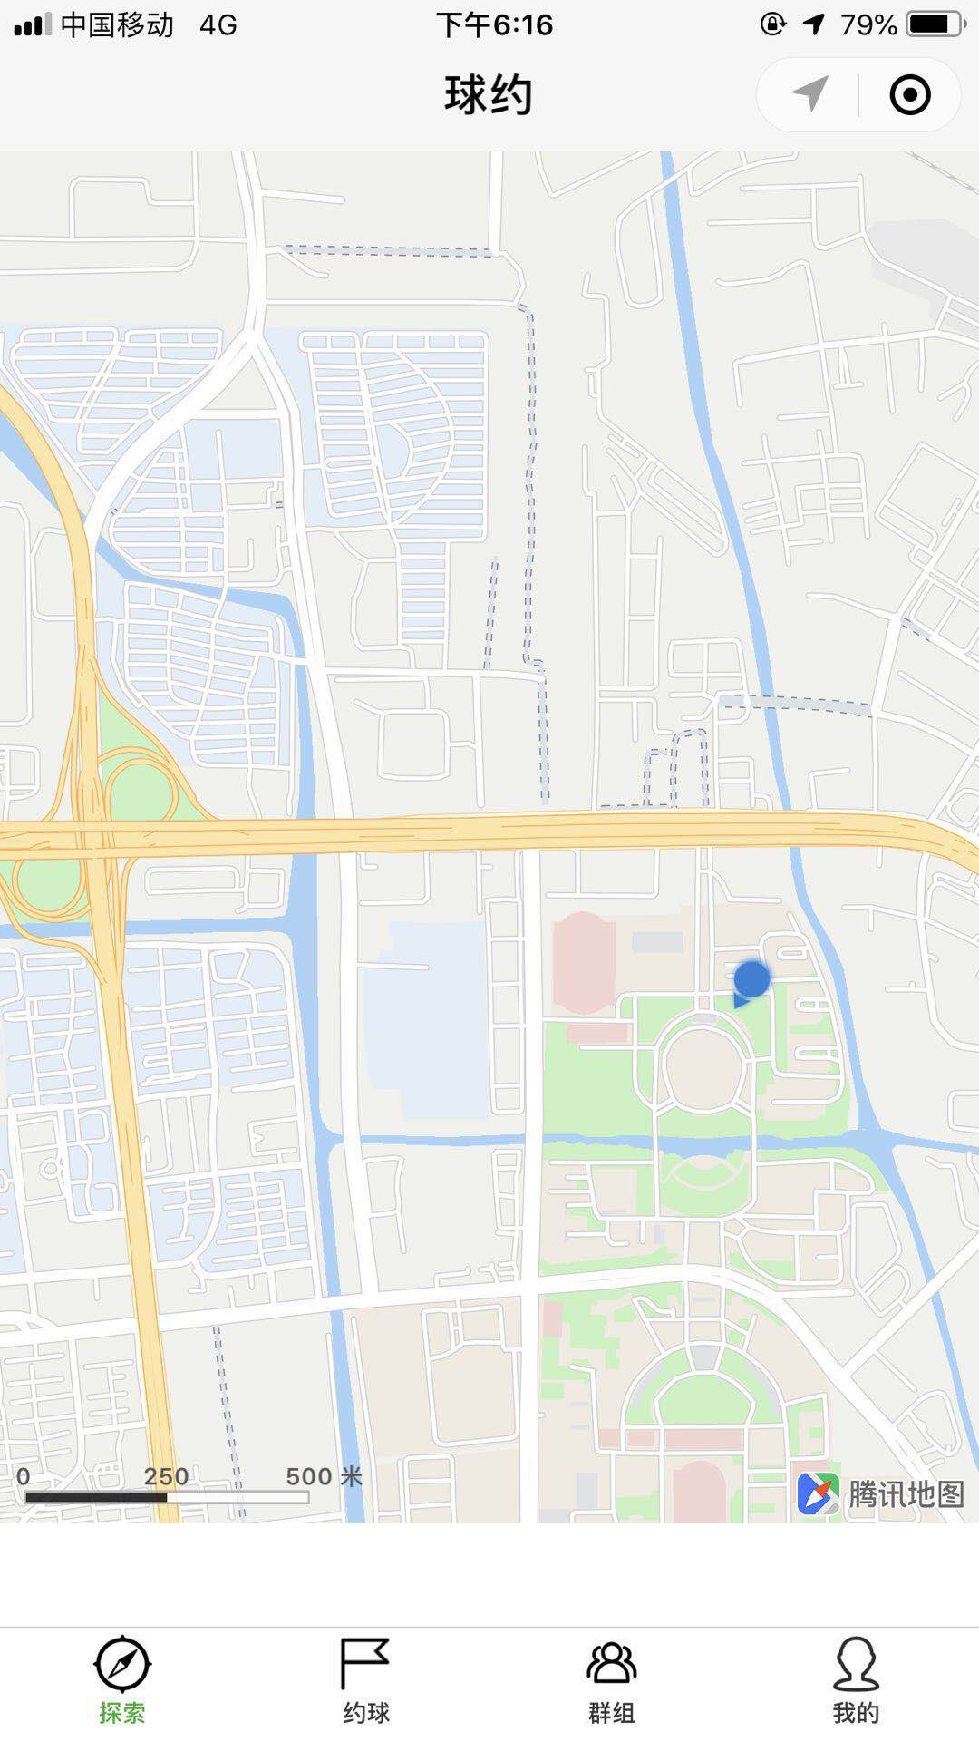
方式二
1.在微信初始界面直接进行搜索BallDate
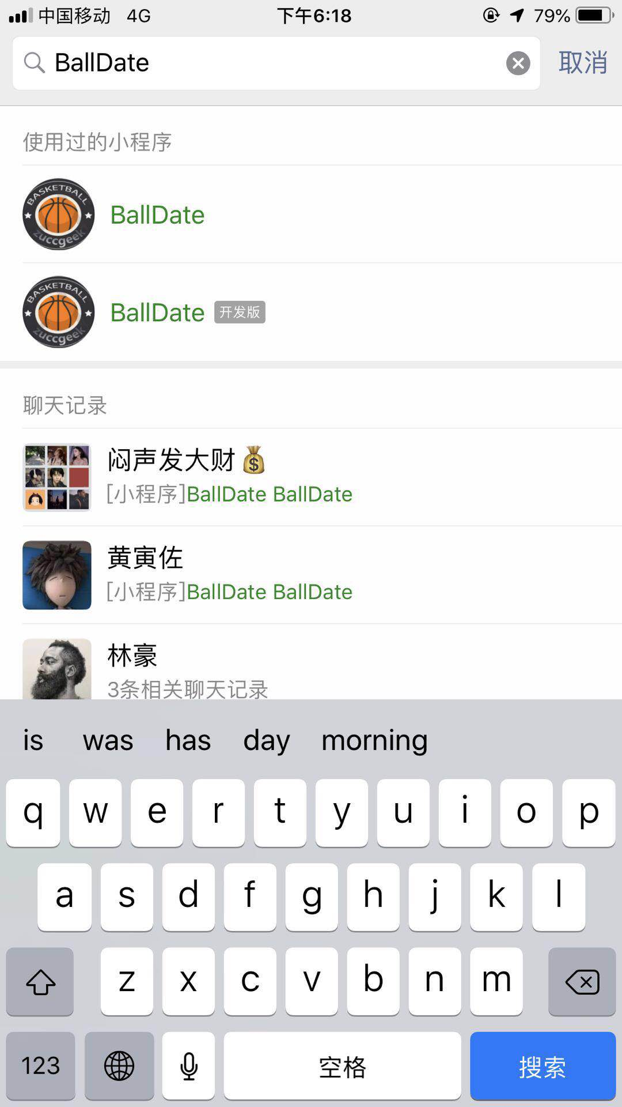

点击最下方的搜一搜BallDate进入如下画面
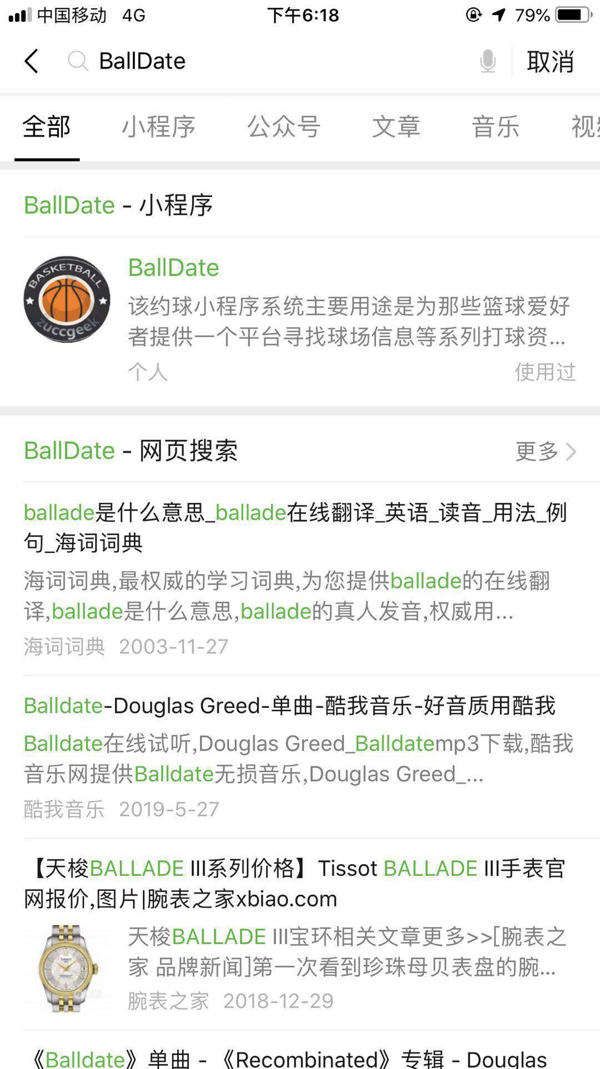
3.进入约球微信小程序

4.2启动过程
如果是首次启动该小程序的用户，应按如上安装步骤进行启动。
如果是二次/n次启动该微信小程序的用户，除上述启动步骤外还可以进入微信首页，进行下拉操作，找到最近使用/我的小程序进行启动（如下图所示）。
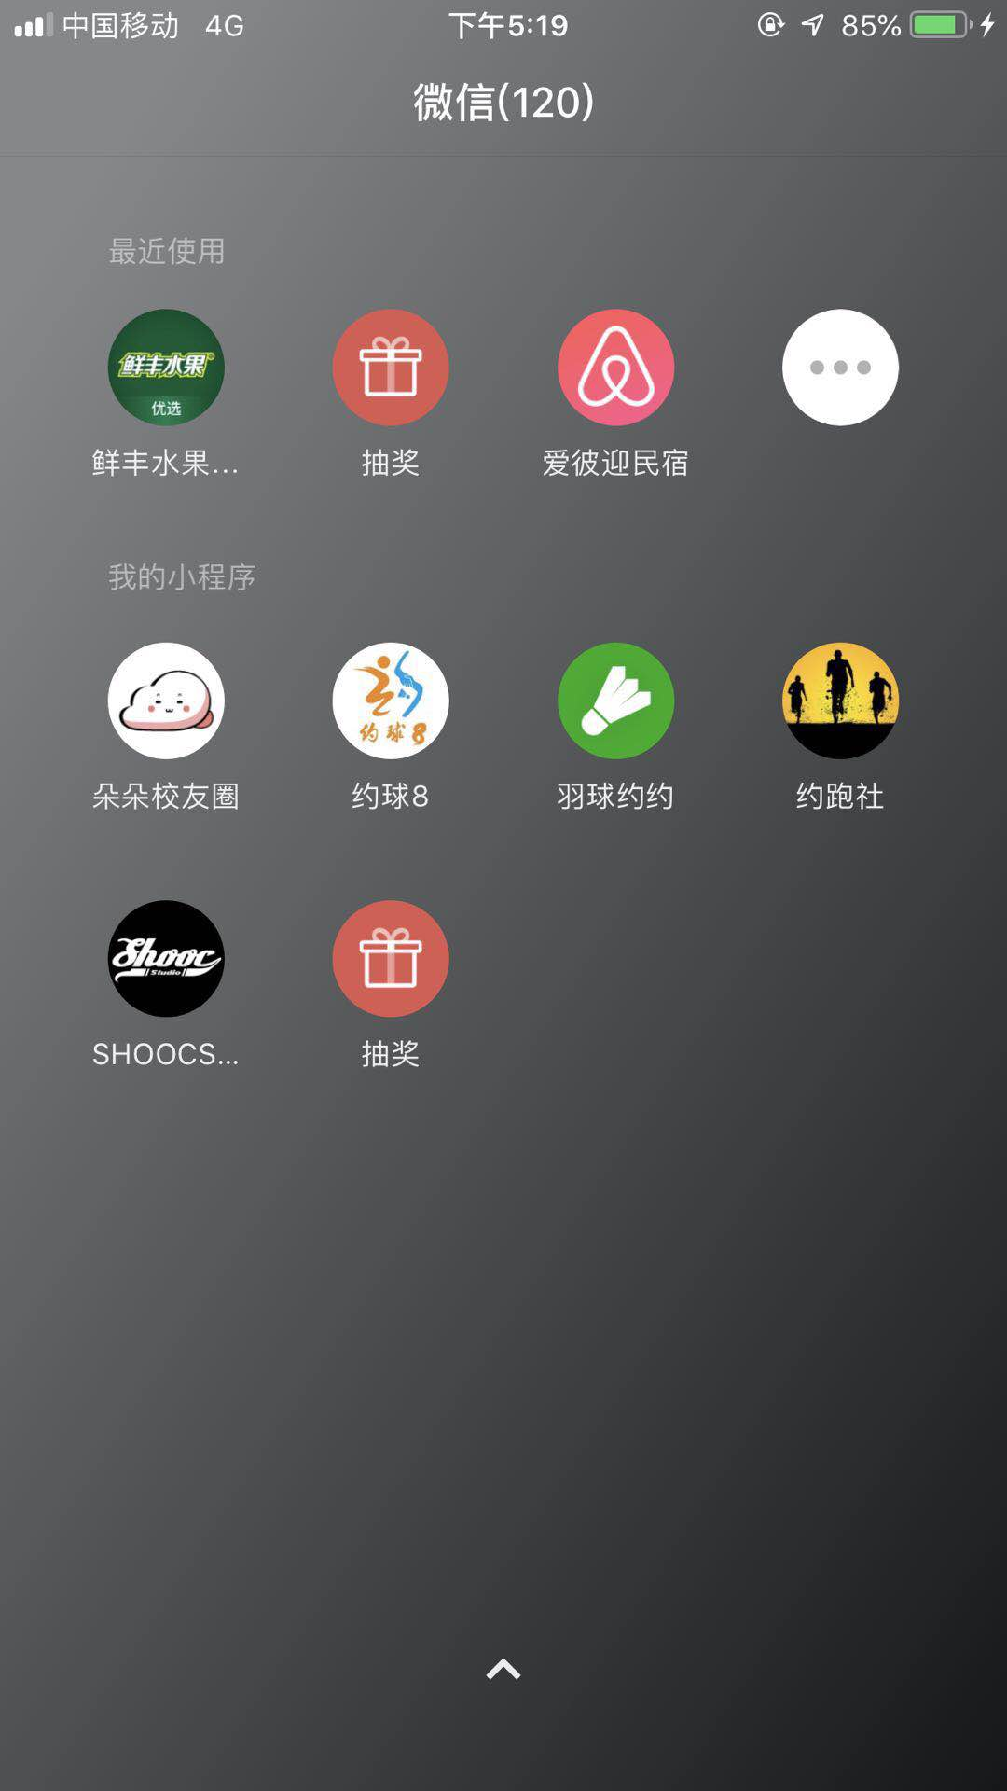

4.3停止和挂起工作
1.在操作结束后点击右上角的退出系统按钮（如下图红圈所示），即可完成正常的微信小程序停止。如若需要进行强制停止及挂起，需要在终端后台关闭微信或强制关闭终端。
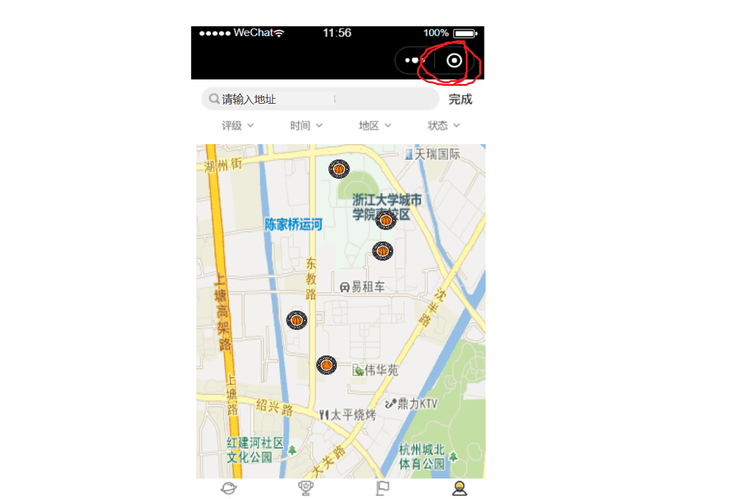
2.如若想强制进行关闭操作，可在后台程序界面强行关闭WeChat（以下为以iphone为例）
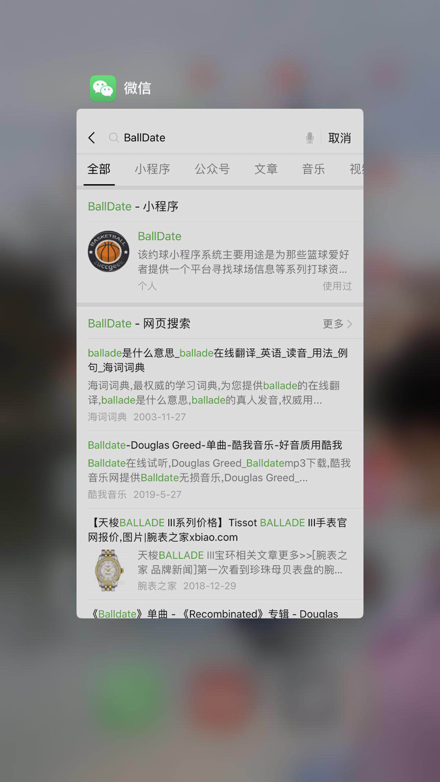

5使用软件指南

5.1能力
此软件通过以微信小程序的模式,通过微信小程序登入,通过定位查询到附近的发布的约球公告并加入公告,也可以建立公告吸引他人的加入,公告以地图上的气泡为展现方式,加入后可以查看队友信息,结束后可以给对方进行评价。

5.2约定
- 可发布公告的球场应是程序调用的腾讯地图所能定位到的地点（即中国大陆范围之内）。
- 进行公告发布时，强制规定选择日期、开始时间、结束时间、活动地点、报名人数必填。
- 用户的赛后评价应符合现实书写。
- 用户建立或加入了一个公告后，不可再进行其他公告的创建或加入。
- 创建者应当根据实际情况进行解散群组操作。

5.3处理过程

总体处理过程

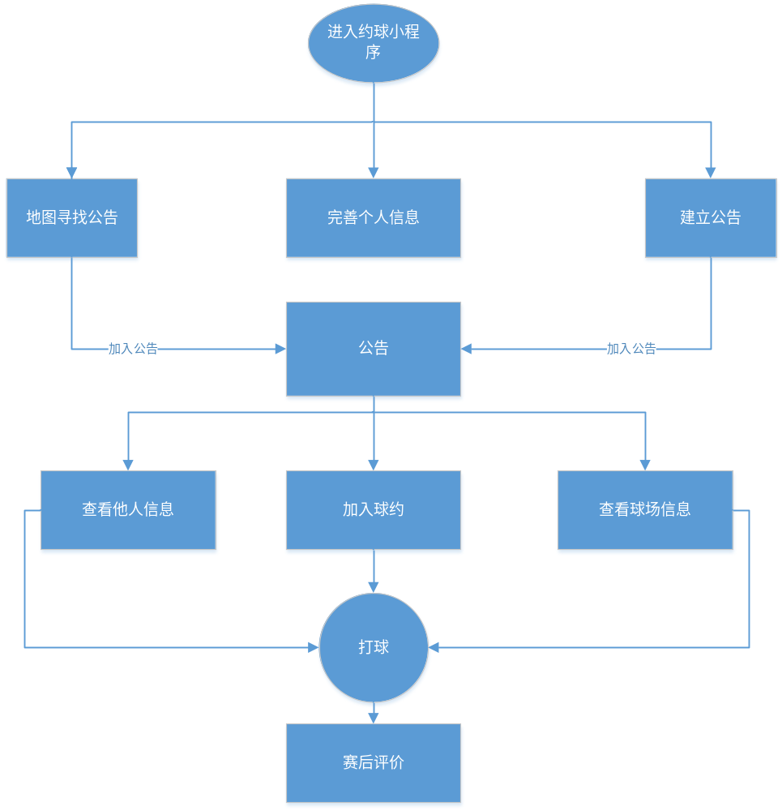
个人信息建立

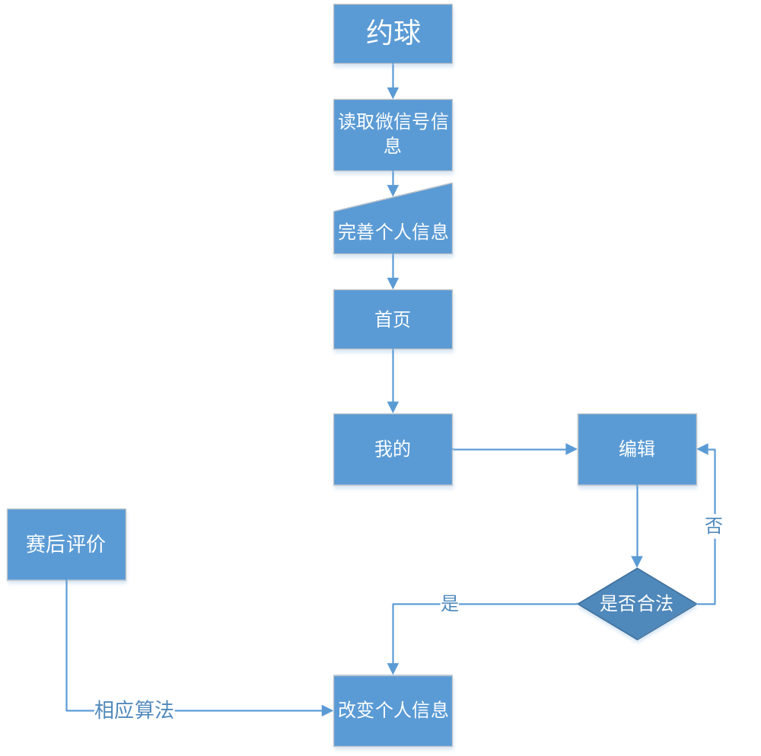
建立公告
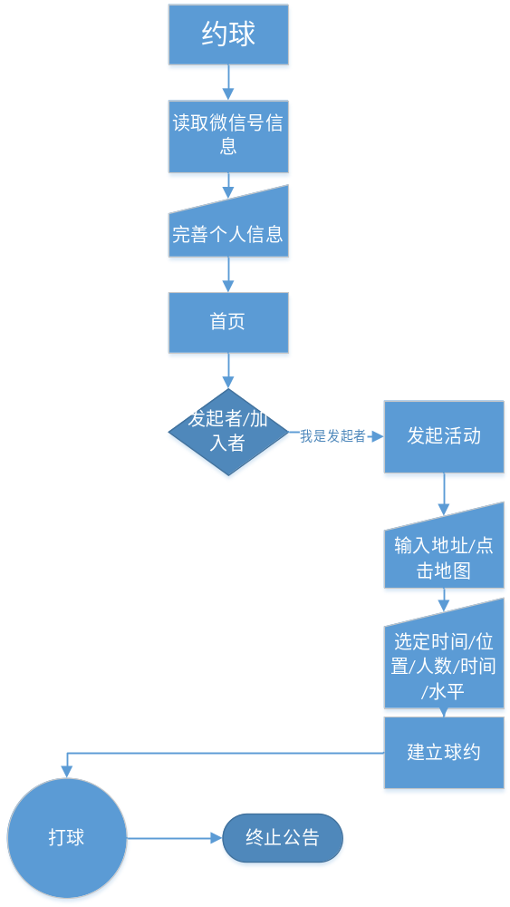
加入公告
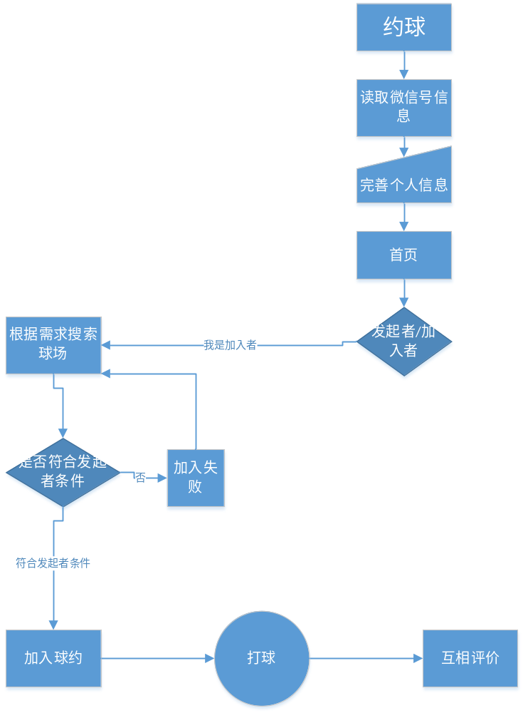

评价
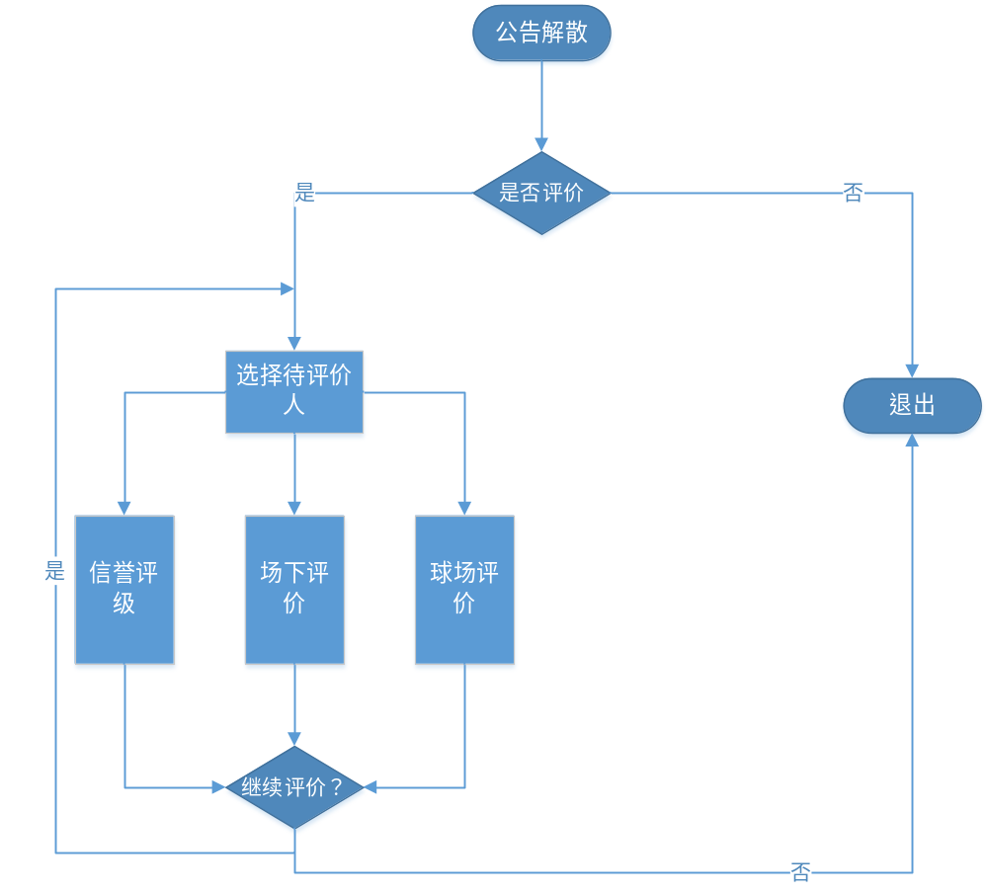

5.4相关处理
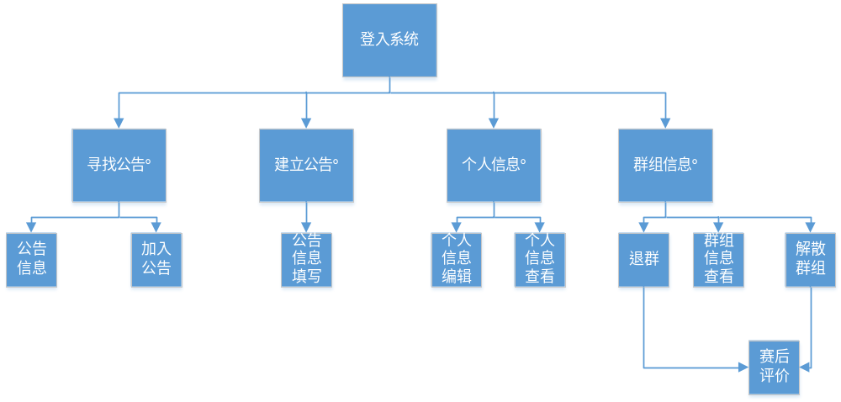
寻找公告seq
处理字符串seq
字符串分析 select 字符串错误
抛出异常
字符串分析 select 字符串正确
显示周边地图公告
Regist
字符串分析 end
打印字符串 end
查看周边地图公告end

建立公告seq
输入字符串
处理字符串seq
字符串分析 select 字符串错误
抛出异常
字符串分析 select 字符串正确
处理字符串进公告数据库
Regist
字符串分析 end
打印字符串 end
建立公告end

修改个人信息seq
输入相应字符串
处理字符串seq
字符串分析 select 字符串错误
抛出异常
字符串分析 select 字符串正确
导入个人数据
Regist
字符串分析 end
打印字符串 end
修改个人信息end

评价seq
输入相应字符串或点击图标
处理字符串和图标seq
字符串分析 select 字符串或图标错误
抛出异常
字符串分析 select 字符串或图标正确
导入评价人个人数据
Regist
字符串分析 end
打印字符串 end
评价 end

5.5数据备份
在G06小组三名开发者的mysql中选择数据库备份（每周进行一次），将数据库备份在磁盘上，在发生故障和事故时可以启动备份数据。

备份语句：
BACKUP DATABASE 数据库名
TO { <备份设备名> } | { DISK | TAPE }={ ‘物理备份文件名’ }
[ WITH [ DIFFERENTIAL ] [ [ , ] { INIT | NOINIT } ] ]

5.6错误，故障和紧急情况时的恢复
在系统发生故障时可以选择强制退出微信，当前进行的操作需要重新进入微信小程序后执行。操作如图（iphone系统）
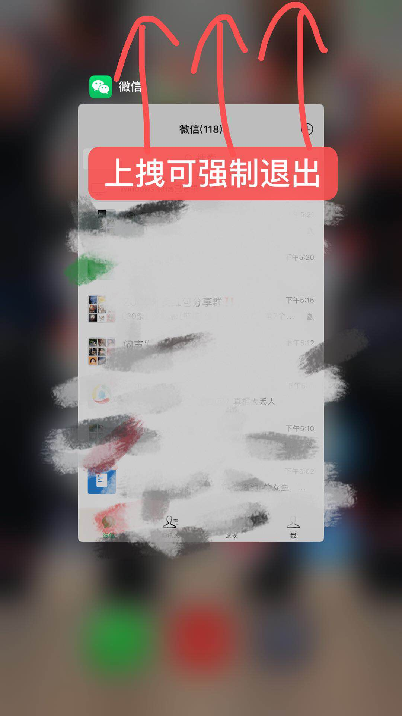
在系统发生故障时可以选择强制关闭终端，当前进行的操作需要重新进入微信小程序后执行。操作如图（iphone5s）长按开机键

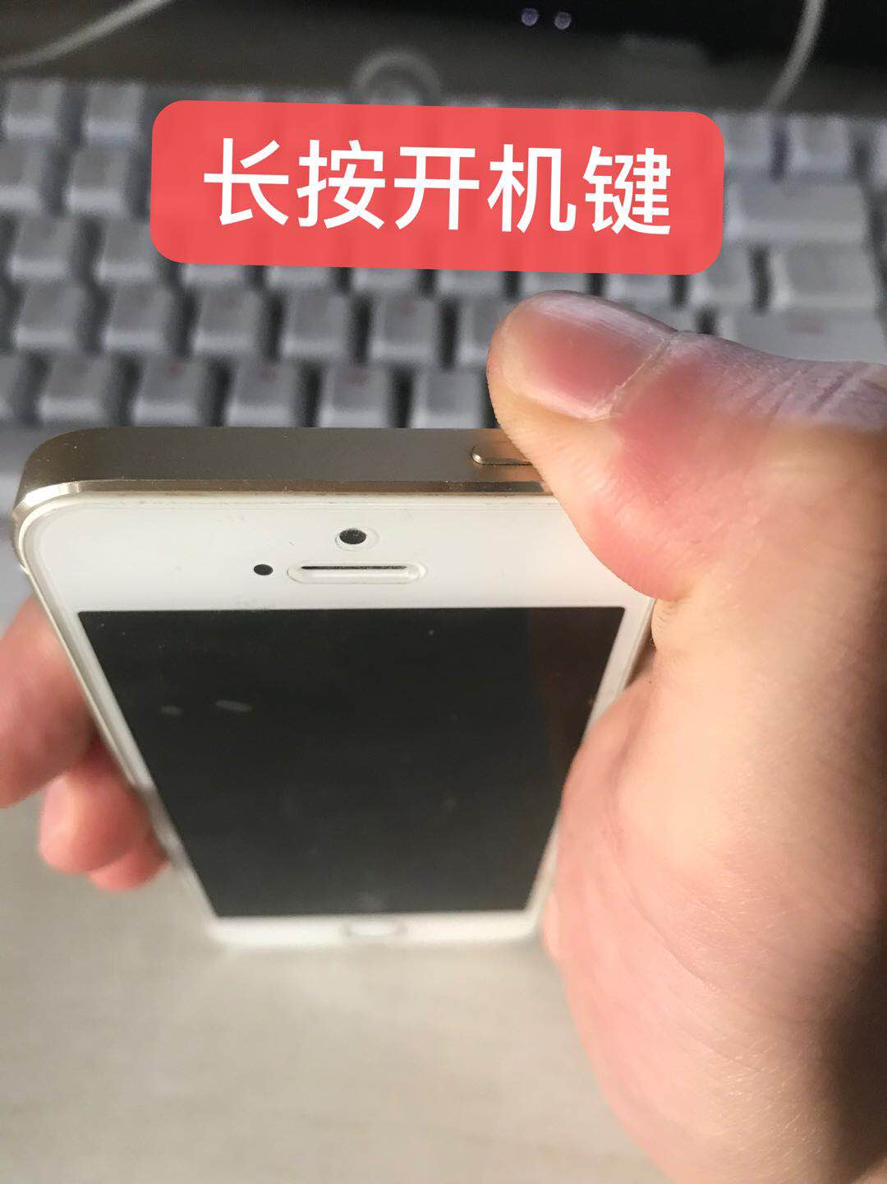

5.7消息
- 加入相同时间段内的两个及以上公告：提示错误信息，强制关闭该公告加入。
- 发布相同时间段内的两个及以上公告：提示错误信息，强制拒绝公告发布。

5.8快速引用指南
如果适用于该软件的话，本条应为使用该软件提供或引用快速引用卡或页。如果合适，快速引用指南应概述常用的功能键、控制序列、格式、命令或软件使用的其他方面。

6注解

附录
附录可用来提供那些为便于文档维护而单独出版的信息(例如图表、分类数据)。为便于处理，附录可单独装订成册。附录应按字母顺序(A,B等)编排。

